Муниципальное бюджетное дошкольное образовательное учреждение

№ 32 «Детский сад комбинированного вида»

«Дидактические игры в эколого-эстетическом воспитании дошкольников»

воспитатель

Чернышева Татьяна Александровна

Кемерово 2020 г.

Экологическое воспитание формируется и развивается на протяжении всей жизни человека. Умение жить в согласии с природой следует начинать как можно раньше. Большое значение в эколого-эстетическом воспитании ребёнка дошкольника имеют дидактические игры. Это разновидность игр с правилами специально создаваемых в целях воспитания и обучения детей. Дидактические игры экологического содержания помогают ребёнку увидеть неповторимость не только определённого живого организма, но и экосистемы, осознать невозможность нарушения её целостности, понять, что неразумное вмешательство в природу может повлечь за собой существенные изменения, как внутри самой экосистемы, так и за пределами. В процессе общения с природой в игровой форме у детей воспитывается эмоциональная отзывчивость, формируется умение, желание активно беречь и защищать природу.

Дидактические игры, направленные на эколого-эстетическое воспитание, стимулируют познавательную активность детей и приучают их к самостоятельному поиску решений проблемы. Такие приёмы позволяют превратить обучающие занятия в увлекательную игру. А в игре, как известно, ребёнок развивается. Значение дидактических игр, в жизни ребёнка важны в экологическом воспитании детей любителей и защитников природы. Знание о природных объектах, явлениях и причинно-следственных зависимостях между ними, постоянно формирующихся у детей, служат базой для развития их представлений о мире в целом и отношении к нему.

**Тема:** Первоцветы

(для детей дошкольников 5-7лет).

**Цель:**

* Формирование представлений о раннецветущих растениях родного края, их хрупкости и уязвимости.
* Повышение умственной активности дошкольника, развития интеллектуальных, коммуникативных и творческих способностей.

**Задачи:**

Познакомить с разнообразием первоцветов родного края: Верба, Береза, Сон-трава. Особенностями их развития, ролью в природе, взаимосвязь с насекомыми, хрупкостью и ранимостью. Способствовать обогащению словарного запаса, развивать абстрактное мышление, логику, мелкую моторику, координацию движений, память.

Воспитывать эмоционально-положительное отношение к первоцветам: чувство сопереживания к ним, желание оберегать и стремление поделиться своими знаниями с другими.

**Тип занятия:** сообщение новых знаний педагогом.

**Формы и методы:**

·        беседа с демонстрациями,

·        рассказ,

·        пластический этюд,

·        рисунок в альбоме.

**Оборудование:**

·        фотоиллюстрации первоцветов: Сон-трава (Прострел), Береза, Ива (Верба),

·        рисунок «Перевязанная береза»,

·       фломастеры, альбом для рисования.

**Ход занятия.**

1. Сообщение темы и цели занятия детям.

**Методы и приемы:** установочная беседа.

*Педагог:* Ребята, какое время года на дворе? (весна). Как вы догадались? Какие приметы уже заметны? Кто-нибудь из вас бывал в лесу весной? Что там заметили весной? ...

Рано весной растает снег и на черных проталинах появятся из земли ...? (цветы).

Их называют первоцветы. Догадайтесь, почему? А еще у них есть второе имя - подснежники. За что их так назвали? Мы сегодня познакомимся с первоцветами. Узнаем, какие они разные и красивые, кому в лесу помогают, нужна ли им наша помощь.

1. Сообщение новых знаний.

Разнообразие первоцветов. Биологические особенности. Связь с насекомыми.

**1. Верба (Ива).**

**Методы и приемы:** беседа, рассказ с демонстрацией, рисунок в альбоме

*Педагог:* Представьте себе, что весной вы пришли в лес и захотели увидеть первоцветы (самые первые цветы). Где бы вы их стали искать - под ногами или на верху? (чаще отвечают: «под ногами»). Вот и ошибаетесь, самые первые цветы появляются на ветвях вот этого дерева ... Узнали его? *(демонстрируется картина ивы (вербы).* Его зовут ива (верба). Повторим хором... Верба - удивительное дерево. Заметили ли вы на нем листочки? (нет). А цветы уже собрались на веточках, будто «золотые кудрявые барашки». Похожи? Каждую весну рядом с вербой что-то происходит. Послушайте внимательно про нее историю и запомните, что с ней происходит.

*По Н.Сладкову*

«...Если тронешь ивовый барашек пальцем - пожелтеет палец; щелкнешь - золотой дымок запарит; понюхаешь - медом пахнет.

Спешат гости на пир.

Шмель прилетел - неуклюжий, мохнатый, как медведь. Забасил, заворочался, весь в пыльце измазался. Прибежали муравьи: поджарые, быстрые, голодные. Набросились на пыльцу, и раздулись у них животы, как бочки. Того и гляди, ободки на животах лопнут. Комарики прилетели: ножки горсточкой, крылышки мельтешат, крошечные вертолётики.

Жуки какие-то копошатся.

Мухи жужжат. Бабочки крылья распластали.

Шершень на слюдяных крыльях полосатый, злой и

 голодный, как тигр. Все гудят - торопятся на пир!»

*Педагог:* Кто прилетел к иве - вербе весной?

Зачем насекомые к ней прилетели? (...Жалко насекомых: они только проснулись из-под снега, а вокруг хотя бы один цветочек виден? (нет) Поесть нечего - выручает одна только верба...»)

Можно ли вербу назвать «столовой для насекомых»? что такое «ивовый пир»?

*Рисунок иву - вербу (пушистые золотые барашки).*

**2.Береза.**

Методы и приемы: беседа, рассказ с демонстрацией, рисунок в тетради. Педагог: А вторую историю мне рассказало вот это дерево.

Посмотрите в окно (береза). Узнали его? Какой у березы ствол? Что на нем есть? (темные полосы). Ими береза умеет дышать, когда летом жарко. А весной с ней что-то случилось. Она даже рисунок про себя нарисовала *(демонстрируется рисунок «Перевязанная береза»).* Что в ней заметили необычного? Отчего веточки вниз опустились? *Я* вам сейчас расскажу...

*По Г. Скребицкому*

 «...Однажды я шла по лесу и услышала стук топора... А когда вышла на полянку, то никого там уже не было, только вдалеке стояла березка. А на ее стволе топором была сделана глубокая зарубка... И из нее струей лился что? (сок). Я посмотрела вверх на ветви и подумала, что они уже не выживут... Ведь по весне корнями березка брала сок, чтобы накормить кого? (ветви), а теперь сок течет куда? (на землю).

 Хватит веточкам сил? Что с ними будет?

 Вот так появляются у березки «Берёзкины слезки».

Догадались, что такое «Берёзкины слезки»? (сок). От кого

(дети повторяют движения за педагогом)

 «...Присели, голову положили на колени, прикрыли ее ладошками - мы «сон-трава», всю зиму спали, весной листочки-ладошки пробили землю со льдом и выросли (встали, руки вверх); стали листочки кушать - ловить лучики солнышка и капельки водички (несколько раз, хлопая в ладоши). Что мы ловим - едим листочками? Наконец у нас вырос-распустился цветок- голова, какого цвета? (фиолетовый). Покачайте головой - улыбнитесь солнышку...

Бабочка прилетела - покушала сладкую капельку, принесла и в цветке появились - семена...

Семена разлетелись (потрясите головой, покачайтесь)

А листочки остались все лето работать - запасать еду в корешки (ловим ладошками лучики солнышка, капельки водички и наклоняясь, дотрагиваемся до пола руками). Много запасли еды?

Осень наступила - уснули (сели, положили голову на колени, прикрыли ладонями).

Всю зиму спим. Хорошо нам спать? Тепло под снегом? Еды в корешках хватает? Наступает весна - проснулись...» Превращаемся в мальчиков и девочек.

*Педагог:* Вот так живет сон-трава.

Какую же хитрость мы про нее узнали? Что помогает ей зимовать? (запасы еды в корнях).

*Нарисуем в альбоме сон-траву.*

**III. Закрепление.**

**Методы и приемы:** показ картин, беседа.

Педагог: Сегодня мы познакомились с первоцветами. Назовите их по памяти. Все было в весеннем лесу хорошо, пока однажды не случилась вот такая история. Давайте заглянем в лес и узнаем, что приключилось весной с первоцветами *(Рассуждение детей).*

*Педагог:* Жил лес своей весенней жизнью. Какие цветы вы заметили в весеннем лесу? (Верба, Береза, Сон-трава, Ландыши). Что в лесу делала девочка? (рвала Сон-траву, потом выбросила увядший букет).

Зачем бабушка нарвала так много букетиков Ландышей? (вероятно на продажу) А что будет с Ландышами следующей весной, переживут ли

Почему "плачет" береза, у которой берут сок? Как ей можно помочь? (залепить дырочку глиной, землей). Знаете, ребята, в лесу весной березовым соком любят лакомиться дятел, синица и другие птицы, но они умеют брать столько сока, чтобы дереву не навредить...

А вот этой березки  распустились что? (листья и сережки) *(демонстрируется картина «березы»),* а сережки не просты! Посмотрите на них. Одни - желтые и длинные - упадут весной на землю, когда сделают свое дело: передадут пыльцу маленьким зеленым сережкам. Эти маленькие зеленые сережки все лето будут расти и только осенью из них выпадут семена, из которых вырастут что? (новые молодые березки).

*Покажите каждый на картине (дотронься до...) сережки,* которые упадут осенью..., а какие будут расти все лето?

*Рисуем берёзку поэтапно:*

Ствол

Полоски на стволе (дышать) Ветви сильные большие Ветви мелкие Зеленые молодые листочки Желтые сережки (опущены вниз) Зеленые сережки (смотрят вверх)

**3. Прострел (Сон-трава)**

**Методы и приемы:** беседа с демонстрацией, пластический этюд, рисунок в тетради.

*Педагог:* С какими первоцветами мы уже познакомились?

А теперь мысленно заглянем под ноги - весной в лесу из земли вырастает очень хитрый цветок.

Видели его? *(демонстрируется картина «Сон- трава»).* Какого он цвета? (этот фиолетовый, бывают ещё белые). Посмотрите внимательно и увидите его хитрость: он вырастил на цветке и на стволе, и на листьях волоски, как - будто шубой оделся. Зачем? (чтобы было теплее ранней весной). Он ими и пить умеет... А когда становится сильно холодно, он наклоняет цветочек и листочки, и, кажется тогда, что он спит.

За это его и назвали Сон-трава. Повторите хором.

Для кого в лесу растут цветы? Кому помогают? (столовая для насекомых). Можем ли мы их необдуманно рвать? (собирать можно только лекарственные - немного; если хотим подарить кому-то букет то можно вырастить красивые цветы в своем саду или купить в магазине, куда они поступают из специальных цветочных теплиц).

Подумайте, что можно было бы сказать бабушке, которая собирала ландыши? (цветы в весеннем лесу рвать не стоит, потому что...)

Предупредить всех и рассказать о красоте и важности первоцветов в лесу можно не только словами, но и рисунками. На следующем занятии мы с вами нарисуем такие красивые рисунки первоцветов, придумаем для них такие добрые слова, чтобы все, кто их увидят, поняли, какие весенние цветы хрупкие, ранимые и как им нужна наша помощь и защита!

Пусть лучше первоцветы радуют нас в лесу!

Таким образом, по окончании нашей игры ребенок будет:

* иметь представление о первоцветах родного края: Береза, Верба, Сон-трава, их экологические особенностях и взаимосвязи с насекомыми;
* проявлять интерес к первоцветам;
* стремиться передать свое отношение: заботу, сопереживание к раннецветущим растениям.
* У ребенка обогатится словарный запас: «ивовый пир», «пушистые золотые барашки» ивы, «Берёзкины слезки», «Берёзкины сережки», Сон-трава (Прострел).

По возможности может быть проведено интегрированное игра с предметом изобразительная деятельность, на котором ребята под руководством художника, уже имея, экологические представления о раннецветущих растениях создают рисунки на тему «Мой любимый первоцвет». По итогам работы проводится конкурс рисунков и оформляется выставка.

**ПЕРВОЦВЕТЫ. Прострел луговой, или сон-трава**

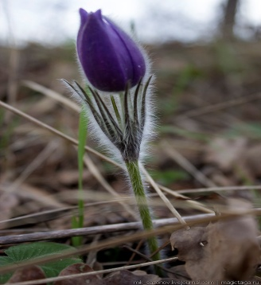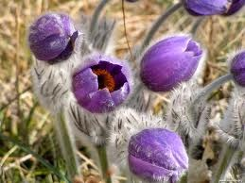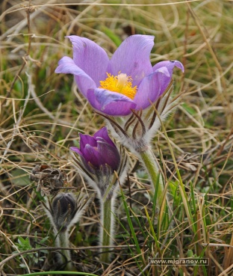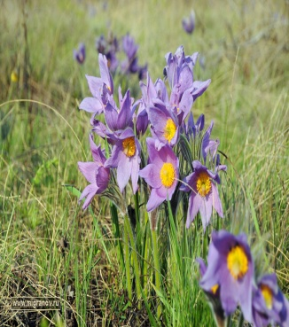

<http://genova.MoiFoto.ru/111573/f3003279>

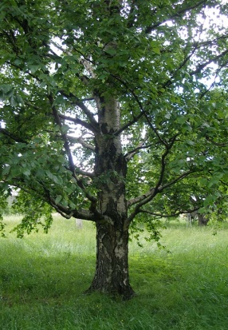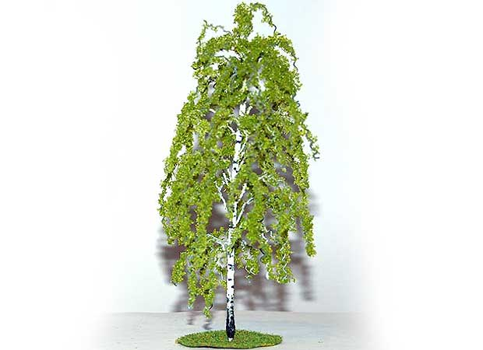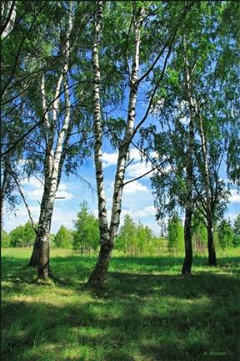 [info@maketoff.ru](mailto:info@maketoff.ru)

[](http://novosibdom.ru/)

